Организация питания детей
в адаптационный период дома
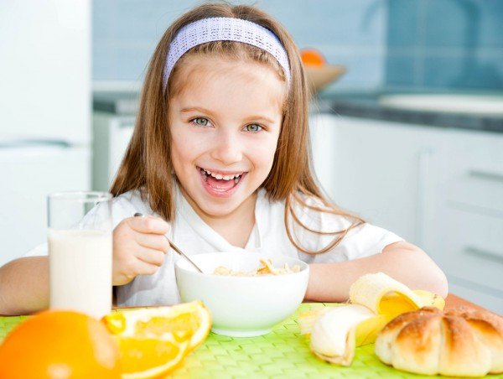
Переход ребенка от домашнего воспитания к воспитанию в детском коллективе почти всегда сопровождается определенными психологическими трудностями. Чем меньше ребенок, тем тяжелее он переносит этот период. Часто в это время у детей снижается аппетит, нарушается сон, наблюдаются невротические реакции, снижается общая сопротивляемость к заболеваниям. Правильная организация питания в это время имеет большое значение и помогает ребенку скорее адаптироваться в коллективе.
Перед поступлением ребенка в детский сад родителям рекомендуется приблизить режим питания и состав рациона к условиям детского коллектива, приучить его к тем блюдам, которые чаще дают в детском учреждении, особенно если дома он их не получал. Итак, приучайте детей к тем блюдам, которые чаще дают в детском саду, особенно если дома они их не получали.
Приём пищи - важный эмоциональный момент в жизни малыша, и его надо правильно использовать для воспитания детей, привития им культурно-гигиенических навыков. Детей надо приучать мыть руки перед едой и после неё, пользоваться салфетками, быть опрятными и дисциплинированными за столом, полоскать рот после еды.
Утром, до отправления ребёнка в детский сад, не нужно кормить его дома, так как это нарушает режим питания, приводит к снижению аппетита, ребёнок плохо завтракает в группе. Однако, если ребенка приходится приводить в учреждение очень рано, за 1-2 часа до завтрака, то ему можно дома дать легкий завтрак в виде горячего напитка (чая, какао), стакана сока и (или) каких-либо фруктов и бутерброда.
Дома на ужин лучше предлагать те продукты и блюда, которые ребёнок не получал в детском саду, а в выходные и праздничные дни рацион ребёнка лучше приближать к «детсадовскому».
Организация питания детей в семье должна сочетаться с правильным питанием ребёнка в детском саду. Нужно стремиться к тому, чтобы домашнее питание дополняло рацион детского сада. С этой целью родители могут получить информацию о продуктах и блюдах, которые ребёнок получил в течение дня в детском саду у воспитателей или прочитать на информационных стендах.

Соблюдение правильного режима питания важное условие в период адаптации детей к детскому саду!

